Муниципальное образование «Зональненское сельское поселение»

Администрация Зональненского сельского поселения

П О С Т А Н О В Л Е Н И Е

« 09 » октября 2017 № 391

Об организации публичных
слушаний по заключению комиссии
по землепользованию и застройке
Администрации Зональненского
сельского поселения № 3 от 25.09.2017г.

Рассмотрев заявление Управления ЖКХ, строительства, транспорта и связи Администрации Томского района № 01-30-849 от 20.09.2017г. о внесении изменений в Генеральный план и Правила землепользования и застройки МО «Зональненское сельское поселение» - земельный участок с кадастровым номером: 70:14:0300092:14005 перевести из территориальной зоны: рекреационные зоны: зона зеленых насаждений общего пользования (парки, скверы, бульвары) – Р-1 в территориальную зону: жилые зоны: зона многоэтажной жилой застройки перспективная – Ж-3п.
Руководствуясь подпунктом 3 пункта 1 статьи 4 Федерального Закона «О введении в действие Градостроительного Кодекса» от 29.12.2004 года № 191 – ФЗ, статьей 33 «Порядок внесения изменений в правила землепользования и застройки» Градостроительного Кодекса Российской Федерации, главой 7 статьей 54 «Порядок организации и проведения публичных слушаний по вопросам внесения изменений в Генеральный план Зональненского сельского поселения», главой 7 статьей 55 «Порядок организации и проведения публичных слушаний по вопросам внесения изменений в Правила землепользования и застройки и Зональненского сельского поселения» утвержденных Правил землепользования и застройки МО «Зональненское сельское поселение».

ПОСТАНОВЛЯЮ:

- Назначить проведение публичных слушаний по заключению комиссии по землепользованию и застройке Администрации Зональненского сельского поселения № 3 от 25.09.2017г.:
- заявление от Управления ЖКХ, строительства, транспорта и связи Администрации Томского района № 01-30-849 от 20.09.2017г. о внесении изменений в Генеральный план и Правила землепользования и застройки МО «Зональненское сельское поселение» - земельный участок с кадастровым номером: 70:14:0300092:14005 перевести из территориальной зоны: рекреационные зоны: зона зеленых насаждений общего пользования (парки, скверы, бульвары) – Р-1 в территориальную зону: жилые зоны: зона многоэтажной жилой застройки перспективная – Ж-3п.
на 11.11.2017г. в 10-00 часов по адресу: Томская область, Томский район, пос. Зональная Станция, ул. Совхозная, 16, здание Дома Культуры.
2. Назначить ответственным за организацию и проведение публичных слушаний специалиста 1 категории по управлению земельными и лесными ресурсами Администрации Зональненского сельского поселения – Мироненко Кристину Игоревну, тел. 8 (3822) 923-140;
3. Назначить секретарем публичных слушаний специалиста 1 категории по управлению муниципальным имуществом – Кравцову Ирину Владимировну;
4. Ответственному лицу Мироненко Кристине Игоревне осуществлять прием письменных замечаний и предложений по заключению комиссии по землепользованию и застройке Администрации Зональненского сельского поселения № 3 от 25.09.2017г.:
- заявление от Управления ЖКХ, строительства, транспорта и связи Администрации Томского района № 01-30-849 от 20.09.2017г. о внесении изменений в Генеральный план и Правила землепользования и застройки МО «Зональненское сельское поселение» - земельный участок с кадастровым номером: 70:14:0300092:14005 перевести из территориальной зоны: рекреационные зоны: зона зеленых насаждений общего пользования (парки, скверы, бульвары) – Р-1 в территориальную зону: жилые зоны: зона многоэтажной жилой застройки перспективная – Ж-3п, по адресу: пос. Зональная Станция, ул. Совхозная, 10 каб. № 4.
5. Направить обобщенные письменные замечания и предложения И.о. Главы Зональненского сельского поселения в срок до 14.00 часов 06.11.2017 г.
6. Управляющему делами Трубицыной Д.Н. опубликовать настоящее Постановление в периодическом официальном печатном издании органов местного самоуправления Зональненского сельского поселения «Информационный бюллетень Зональненского сельского поселения» и на официальном сайте Администрации Зональненского сельского поселения в сети Интернет.
7. Контроль над выполнением данного постановления оставляю за собой.

И.о. Главы поселения
Главы (Администрации) Р.Ф. Исаев

ОАО «Томская домостроительная компания»



ПРОЕКТ ИЗМЕНЕНИЙ В ГЕНЕРАЛЬНЫЙ ПЛАН И ПРАВИЛА ЗЕМЛЕПОЛЬЗОВАНИЯ И ЗАСТРОЙКИ МУНИЦИПАЛЬНОГО ОБРАЗОВАНИЯ «ЗОНАЛЬНЕНСКОЕ СЕЛЬСКОЕ ПОСЕЛЕНИЕ»

2017

ОАО «Томская домостроительная компания»

ПРОЕКТ ИЗМЕНЕНИЙ В ГЕНЕРАЛЬНЫЙ ПЛАН И ПРАВИЛА ЗЕМЛЕПОЛЬЗОВАНИЯ И ЗАСТРОЙКИ МУНИЦИПАЛЬНОГО ОБРАЗОВАНИЯ «ЗОНАЛЬНЕНСКОЕ СЕЛЬСКОЕ ПОСЕЛЕНИЕ»

Главный архитектор И. Н. Карпенко
Главный архитектор проекта А.В. Филиппов

2017

Общая информация

Адрес объекта: Томская область, Томский район, п. Зональная Станция
Инициатор внесения изменения: Администрация Томского района
Мотивация инициатора: Заявление управления ЖКХ строительства, транспорта и связи администрации Томского района от 18.08.2017г. №01-30-714, которое повлечет за собой изменение параметров функциональных зон, отраженных на соответствующей карте в составе генерального плана.
Существующие функциональные зоны:
- Зона зеленых насаждений общего пользования(парки, скверы, бульвары).
Предлагаемое назначение использования объекта:
- Зона многоэтажной жилой застройки перспективная

Состав материалов

№ | Наименование документа
Текстовые материалы
1 | Введение.
2 | Материалы по обоснованию проекта внесения изменений в генеральный план муниципального образования «Зональненское сельское поселение».  Пояснительная записка.
3 | Внесение изменений в генеральный план муниципального образования «Зональненское сельское поселение». Положение о территориальном планировании.
4 | Материалы по обоснованию проекта внесения изменений в плавила землепользования и застройки муниципального образования «Зональненское сельское поселение».
Карты
1 | Генеральный план. Карта планируемого размещения объектов местного значения поселения. Карта функционального зонирования поселения. Карта границ населенных пунктов, входящих в состав поселения. Фрагмент утвержденного генерального плана с отображением параметров планируемого развития функциональных зон.
2 | Генеральный план. Карта планируемого размещения объектов местного значения поселения. Карта функционального зонирования поселения. Карта границ населенных пунктов, входящих в состав поселения. Фрагмент внесения изменений в генеральный план с отображением параметров планируемого развития функциональных зон.
3 | ПЗЗ МО «Зональненское сельское поселение» Томского района Томской области. Фрагмент утвержденной карты градостроительного зонирования.
4 | ПЗЗ МО «Зональненское сельское поселение» Томского района Томской области. Фрагмент внесения изменения в карту градостроительного зонирования.

- Введение

- Внесение изменений в генеральный план муниципального образования «Зональненское сельское поселение» в части территории на северо-восточной стороне (земельный участок с кадастровым номером 70:14:0300092:14005) подготовлен ООО «ПКБ ТДСК» в качестве документа, направленного на создание оптимальных условий территориального и социально-экономического развития данной части муниципального образования «Зональненское сельское поселение».
- Проект Внесения изменений в генеральный план и правила землепользования и застройки выполнен в соответствии с требованиями статей 23 и 24 Градостроительного кодекса Российской Федерации от 29.12.2004 №190 ФЗ (в редакции от 30.07.2017г.)
- Основание для проектирования: Заявление управления ЖКХ строительства, транспорта и связи администрации Томского района от 18.08.2017г. №01-30-714, которое повлечет за собой изменение параметров функциональных зон, отраженных на соответствующей карте в составе генерального плана.
- Границы проектирования: территория на северо-восточной стороне поселка Зональная станция (земельный участок с кадастровым номером 70:14:0300092:14005).

2. Материалы по обоснованию проекта внесения изменений в генеральный план муниципального образования «Зональненское сельское поселение».
Пояснительная записка.

Территория предлагаемая для изменения функционального зонирования с зоны зеленых насаждений общего пользования(парки, скверы, бульвары) на зону многоэтажной жилой застройки перспективная, расположена на северо-восточной стороне поселка Зональная станция (земельный участок с кадастровым номером 70:14:0300092:14005).
Земельный участок площадью 6,4351 га по генеральному плану МО «Зональненское сельское поселение» предназначен для использования в качестве рекреации и находится в зоне зеленых насаждений общего пользования (парки, скверы, бульвары).
Проектом предлагается внести изменение функционального назначения и вида использования участка в качестве селитебной территории. Предлагается внести изменения в генеральный план, а в частности изменить функциональное назначение территории с зоны зеленых насаждений общего пользования (парки, скверы, бульвары) на зону многоэтажной жилой застройки перспективную на территорию площадью 6,4351 га с целью размещения жилой застройки.
Территория находится между участками с зонами малоэтажной жилой застройкой (согласно генеральному плану муниципального образования «Зональненское сельское поселение»). Расположение территории для включения в зону застройки многоэтажными жилыми домами диктует дальнейшее ее развитие и максимально целесообразное использование территории. Поскольку участок находится в непосредственной близости к микрорайону «Южные ворота», примыкает к существующей новой автодороге и магистральным сетям инженерного обеспечения, то логично было бы использовать его для создания полноценного, благоустроенного планировочного элемента селитебной территории.
На данный момент территория является неблагоустроенной частью природного ландшафта. Участок является частью большой функциональной зоны зеленых насаждений. Рельеф участка ярко выраженный, частично овражного типа, что неблагоприятно сказывается на санитарно-эпидемиологической обстановке на прилегающей территории (вследствие образования в овражной части мест с большой концентрацией обитания кровососущих насекомых), являющейся зоной малоэтажной индивидуальной застройки. Учитывая, экономические, социальные и природные факторы, влияющие на возможность развития участка - предлагается уменьшить рекреационную составляющую территории до оптимально необходимой для создания элемента благоустройства (элемента озеленения). А рассматриваемую территорию, перевести в зону многоэтажной жилой застройки перспективной.
Учитывая то, что большая часть зоны зеленых насаждений останется неизменной, уменьшение площади озелененных территории не окажет негативного влияния на нормативный баланс территории жилого района в целом.
Созданное благоустройство жилой застройки позволит связать территории с индивидуальной жилой застройкой, посредством тротуаров и дорог, с существующей инфраструктурой микрорайона «Южные ворота».
Учитывая то, что рассматриваемая территория, расположенная в зоне зеленых насаждений общего пользования (парки, скверы, бульвары) не является территорий с особыми природоохранными, научными, историко-культурными и оздоровительными качествами можно сделать вывод, что изменение зоны функционального назначения на зону многоэтажной застройки перспективной возможно.

При размещении на данной территории жилой застройки достигаются следующие цели:
- Комплексное и полноценное развитие территории;
- Увеличение жилого фонда, с последующими экономическими и социальными эффектами для муниципального образования;
- Эффективное использование территории;
- Объединение территории жилого района в единый планировочный элемент, с четкой системой взаимосвязей пешеходных и транспортных путей.
- Улучшение санитарно-эпидемиологического фона территории

При разработке проекта застройки на данной территории предлагается размещение зданий жилого назначения, объектов социальной инфраструктуры, сооружений транспортной инфраструктуры и вспомогательных объектов инженерно-технического назначения.
По предварительным оценкам для такой застройки потребуются энергетические ресурсы в следующем количестве:

- На водоснабжение: - на хозяйственно-питьевые нужды = 572,00 м3/сут.
- для горячего водоснабжения = 78,00 м3/сут.;
- На водоотведение: - 650,00 м3/сут.;

- На электроснабжение: - 2000 кВт.;

- На теплоснабжение: - 7,5 Гкал/ч.

3. Внесение изменений в генеральный план
Положение о территориальном планировании.
При изменении функционального зонирования этой территории общий баланс территории в планировочном элементе изменится. Проектом предлагается внести изменения в таблицу пункта 2.1 положения о территориальном планировании и утвердить в следующей редакции:

№ п/п | Назначение | Наименование  объекта | Характеристика  (ориентировочная площадь нового жилищного строительства к 2035 году, тыс. кв. м) |  | Местоположение -  функциональная зона
1 | Обеспечение граждан, проживающих в поселении и нуждающихся в улучшении жилищных условий, жилыми помещениями в соответствии с жилищным законодательством, организация строительства и содержания муниципального жилищного фонда | индивидуальные жилые дома | п. Зональная Станция + мкр «Радужный» | 30,0 | жилая зона
1 |  | индивидуальные жилые дома | Ж/о № 1 | 17,3 | жилая зона
1 |  | индивидуальные жилые дома | Ж/о № 2 | 14,8 | жилая зона
1 |  | индивидуальные жилые дома | Ж/о № 3 | 5,9 | жилая зона
1 |  | индивидуальные жилые дома | Ж/о «Ромашка» | 51,4 | жилая зона
1 |  |  | Ж/о «Красивый пруд» | 68,9 | жилая зона
2 | Создание условий для жилищного строительства | многоквартирные жилые дома | п. Зональная Станция,  район многоэтажной застройки ТДСК  (ж/о «ТДСК») | 551,0 | жилая зона
 | Итого новое строительство |  |  | 739,30

Зоны зеленых насаждений общего пользования(парки, скверы, бульвары), согласно положению о территориальном планирования «Зональненского сельского поселения» составляют 73,5 га, обеспеченность зелеными насаждениями общего пользования 27 кв. м. на человека . При размещении на рассматриваемой территории жилой застройки численность населения жилого района увеличится на 2167 чел. При сокращении площади зон зеленых насаждений на 6,4351 га и увеличении численности населения, обеспеченность зелеными насаждениями общего пользования составит 22,82 кв. м. на человека, что соответствует нормативному показателю согласно табл. 9.2 СП 42.13330.2016 - 12 кв. м. на человека. Вследствие изменения баланса территории в части озеленения предлагается внести изменения в табл. 2.6 положения о территориальном планировании:

2.6. Зеленые насаждения общего пользования

№ п/п | Наименование объекта | Место расположения | Площадь, га | Условия создания
В границах населенного пункта п. Зональная Станция
1 | Рекреационная зона с водоемом | Северо-западнее мкр «Красивый пруд» | 33,0 | На базе существующих высокоствольных насаждений вдоль ручья и искусственного пруда. Зеленая зона включает участки различных типов природного ландшафта. Требуется расчистка и благоустройство пруда.
2 | Сквер жилого микрорайона | ж/о «ТДСК» | 2,13 | На базе существующего насаждения с использованием условий рельефа
3 | Зеленые зоны | жилые образования № 1, 2, 3 индивидуальной застройки | 7,56 | На базе существующих насаждений
4 | Сквер | центральная часть (возле котельной) | 2,4 | На базе существующих насаждений
5 | Сквер – аллея | мкр «Радужный» | 3,9 | Создание зеленых насаждений: посадка древесно-кустарниковых пород, устройство газонов
6 | Сквер | мкр «Радужный» (у школы) | 3,3 | На базе существующих насаждений
 | Всего по п. Зональная Станция |  | 52,29
В границах д. Позднеево
1 | Зеленые насаждения общего пользования в рекреационной зоне с прудом | д. Позднеево | 14,8 | На базе существующих насаждений. Расчистка пруда
 | Всего по д. Позднеево |  | 14,8
 | Итого по поселению |  | 67,06

Общая площадь зеленых насаждений общего пользования в поселении составит 67,06 га.
Обеспеченность зелеными насаждениями общего пользования – 22,82 кв. м на человека.

4. Материалы по обоснованию проекта внесения изменений в плавила землепользования и застройки муниципального образования «Зональненское сельское поселение».
Общие параметры и правила землепользования и застройки муниципального образования «Зональненское сельское поселение» изменению не подвергаются. Изменение предлагается внести в карту градостроительного зонирования. Предлагается изменить градостроительную зону Р-1 (зона зеленых насаждений общего пользования(парки, скверы, бульвары) на
Ж-3п (зона многоэтажной жилой застройки перспективная).

Приложения

- Генеральный план. Карта планируемого размещения объектов местного значения поселения. Карта функционального зонирования поселения. Карта границ населенных пунктов, входящих в состав поселения. Фрагмент утвержденного генерального плана с отображением параметров планируемого развития функциональных зон.
- Генеральный план. Карта планируемого размещения объектов местного значения поселения. Карта функционального зонирования поселения. Карта границ населенных пунктов, входящих в состав поселения. Фрагмент внесения изменений в генеральный план с отображением параметров планируемого развития функциональных зон.
- ПЗЗ МО «Зональненское сельское поселение» Томского района Томской области. Фрагмент утвержденной карты градостроительного зонирования.
- ПЗЗ МО «Зональненское сельское поселение» Томского района Томской области. Фрагмент внесения изменения в карту градостроительного зонирования.

Приложение 1
Генеральный план.
Карта планируемого размещения объектов местного значения поселения. Карта функционального зонирования поселения. Карта границ населенных пунктов, входящих в состав поселения. Фрагмент утвержденного генерального плана с отображением параметров планируемого развития функциональных зон.

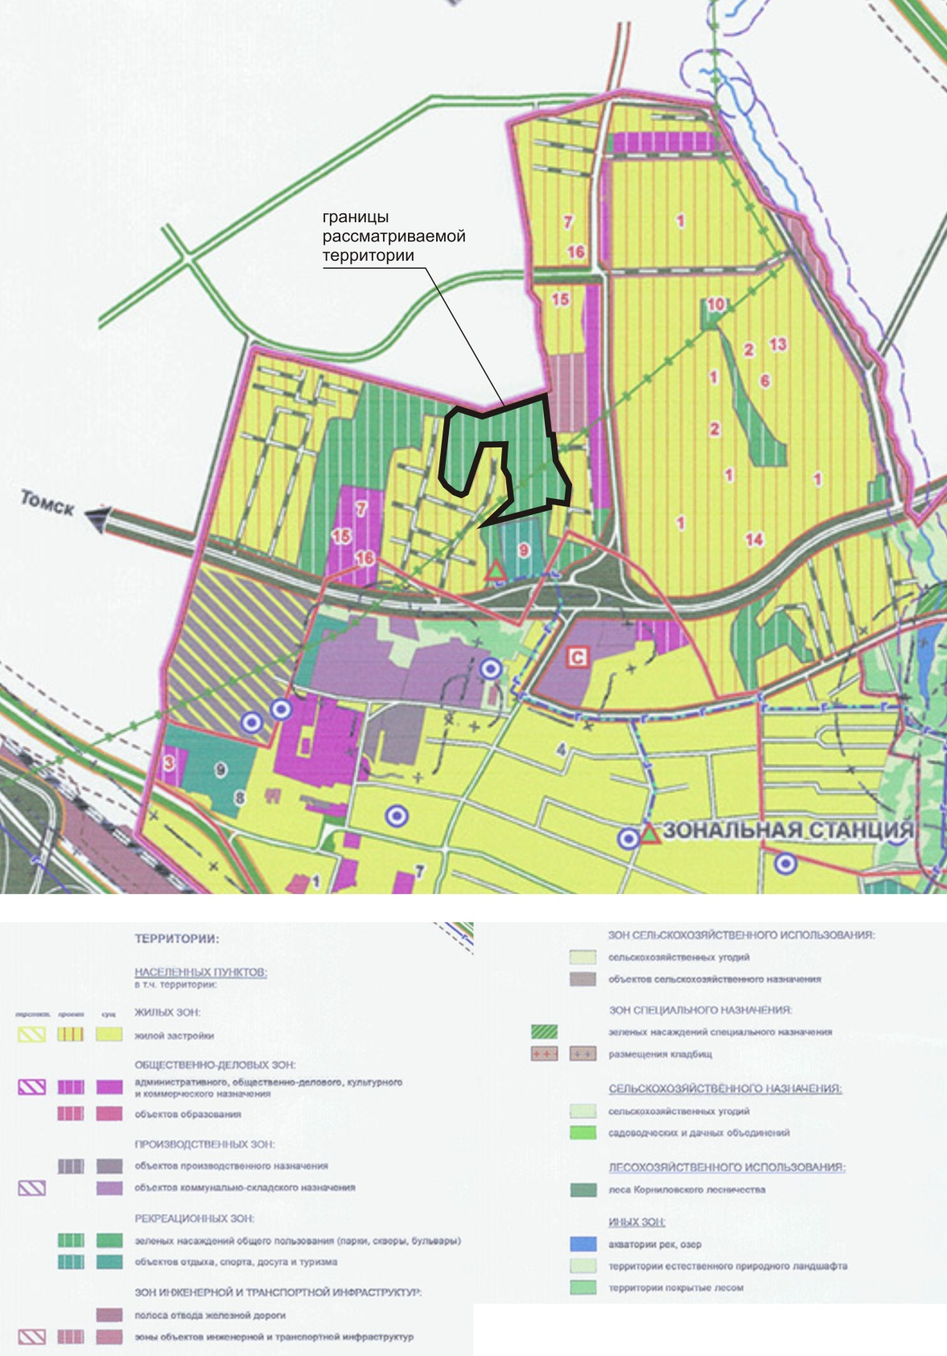

Приложение 2
Генеральный план.
Карта планируемого размещения объектов местного значения поселения. Карта функционального зонирования поселения. Карта границ населенных пунктов, входящих в состав поселения. Фрагмент внесения изменений в генеральный план с отображением параметров планируемого развития функциональных зон.
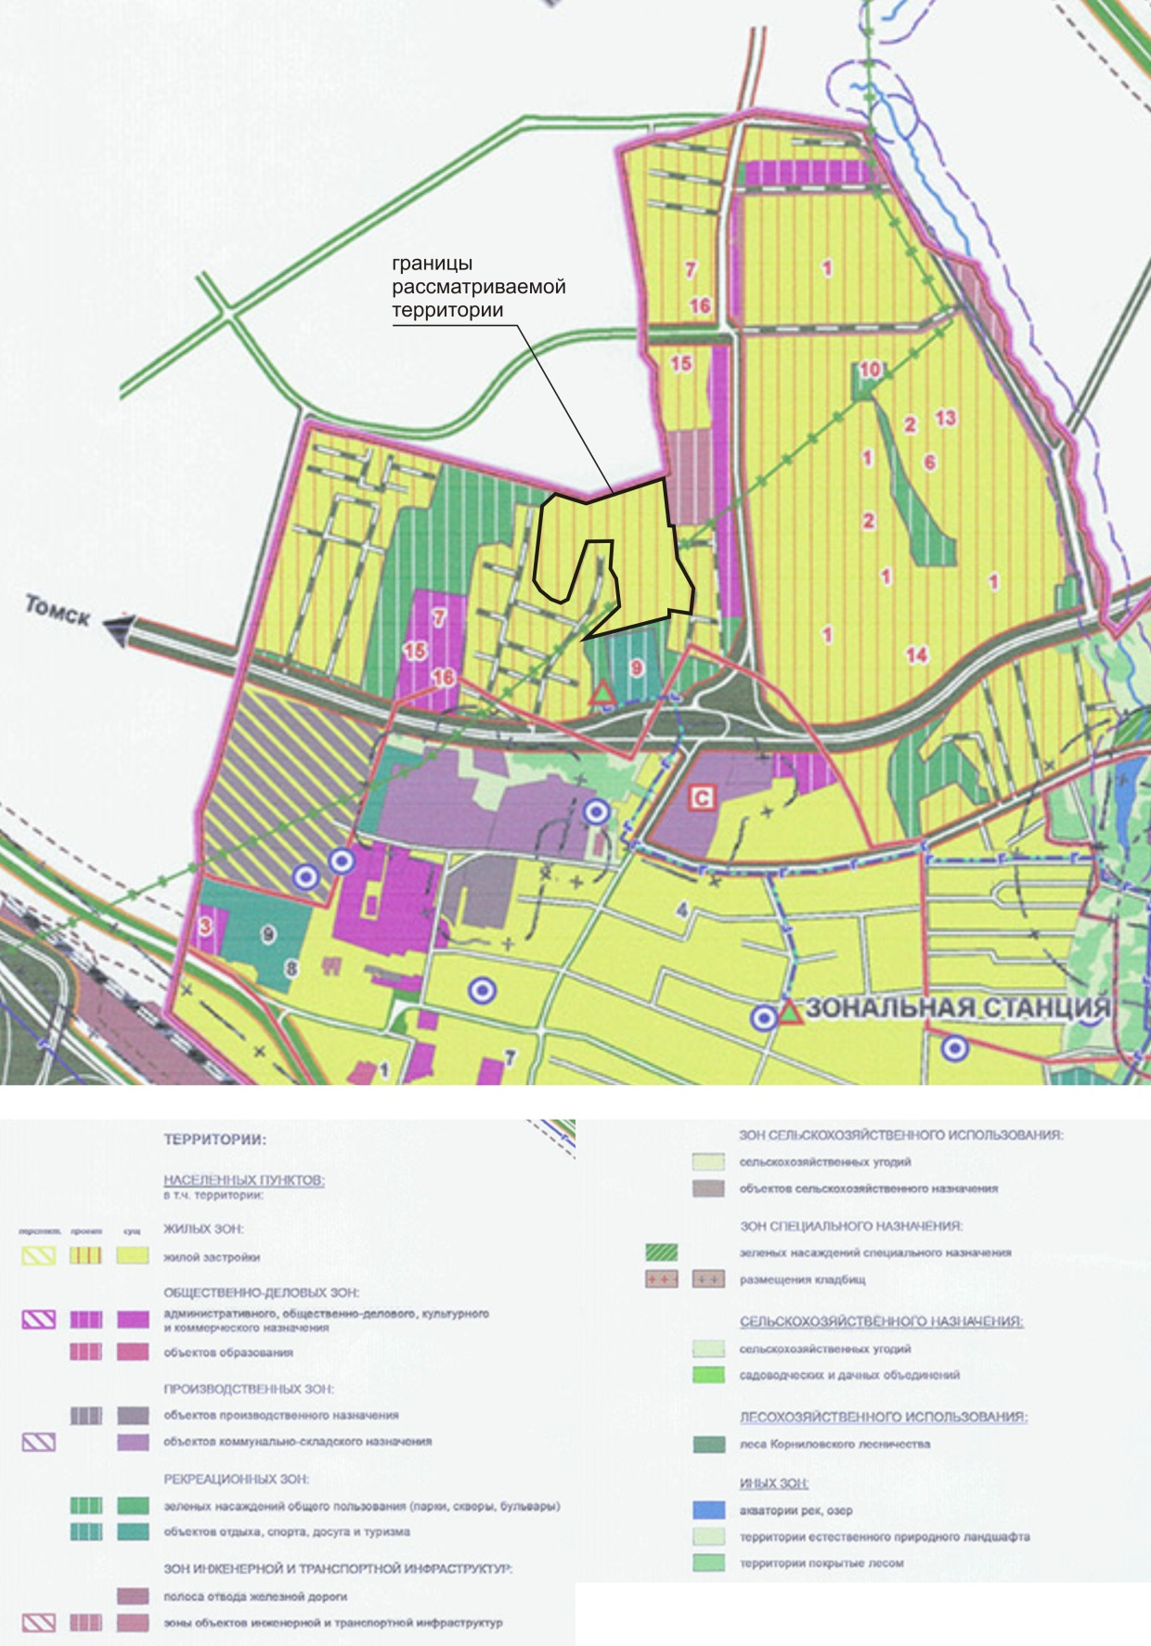

Приложение 3
ПЗЗ МО «Зональненское сельское поселение»
Томского района Томской области.
Фрагмент утвержденной карты градостроительного зонирования.

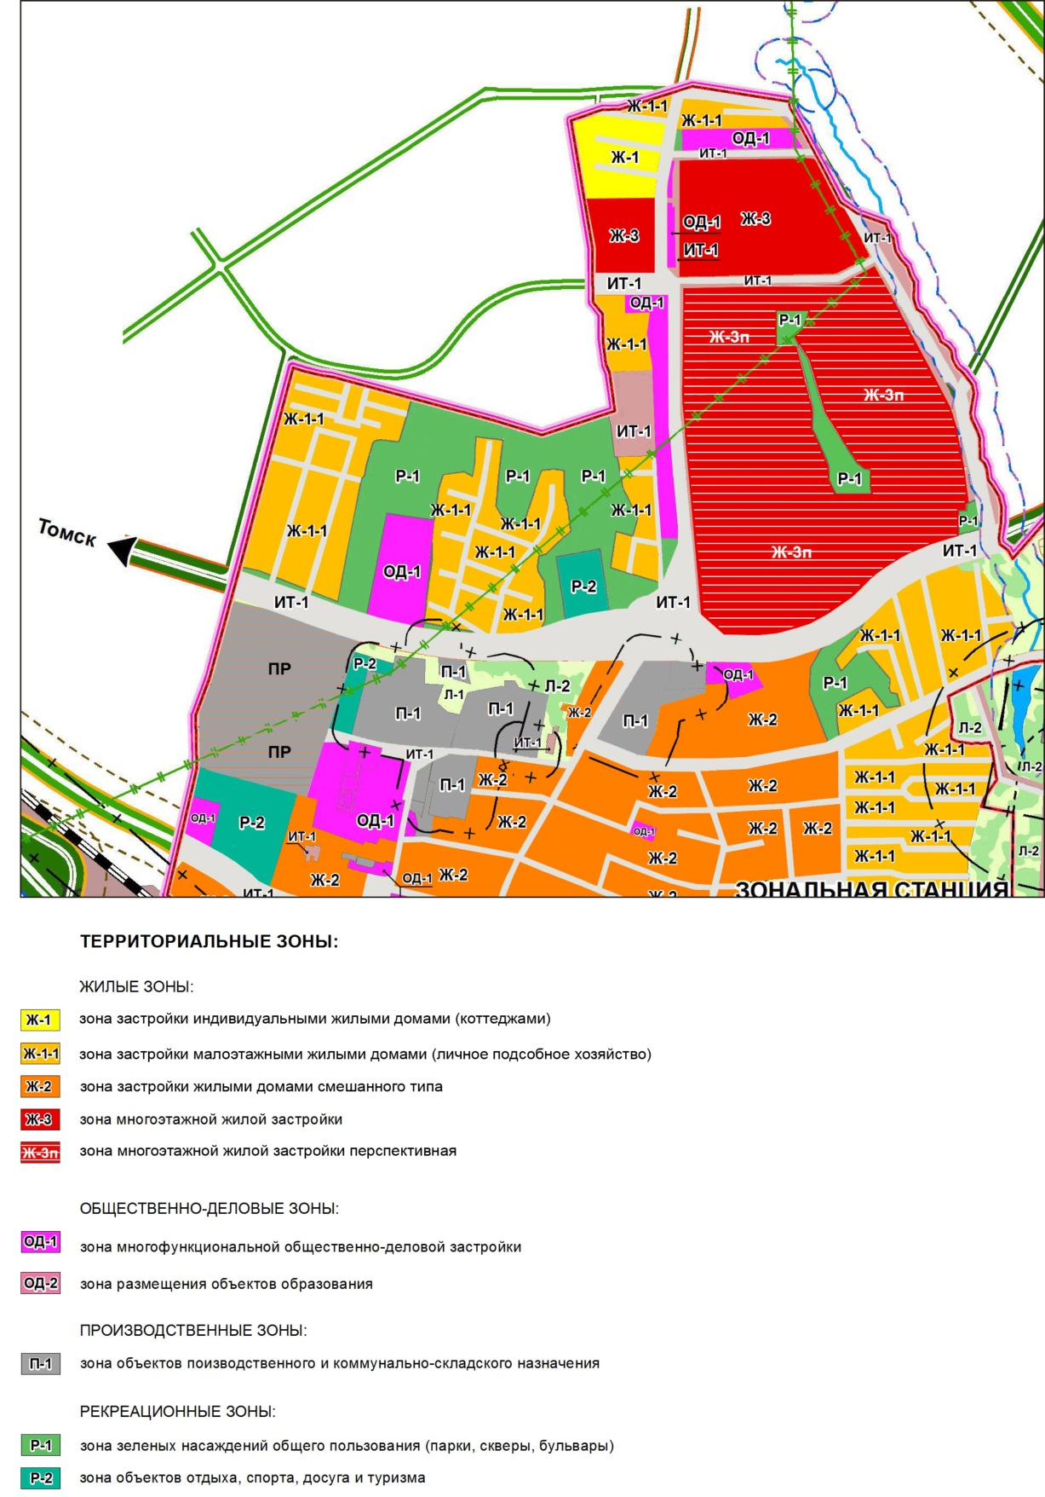

Приложение 4
ПЗЗ МО «Зональненское сельское поселение»
Томского района Томской области.
Фрагмент внесения изменения в карту градостроительного зонирования.

